**缘由：**每次向github提交代码时都要输入用户名密码，太麻烦了，影响效率

方案一：

在你的用户目录下新建一个文本文件.git-credentials

* + Windows：C:/Users/username
  + Mac OS X： /Users/username
  + Linux： /home/username  
    注意：鼠标右键新建文件重复命名是成功不了的，需要借助Sublime等IDE工具来创建文件。

1. .git-credentials在文件中输入以下内容：
2. https:{username}:{password}@github.com

{username}和{password}是你的github的账号和密码

1. 修改git配置  
   执行命令：

git config --**global** credential.helper **store**

上述命令会在.gitconfig文件(.gitconfig与.git-credentials在同目录下)末尾添加如下配置:

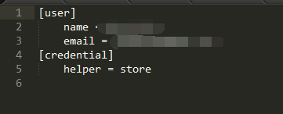

经过上述三步配置之后, 你push代码到github时, 便无需再输入用户名密码了

方案二：

1. 在命令行输入命令:

git config --**global** credential.helper **store**

这一步会在用户目录下的.gitconfig文件最后添加：

[credential]

helper = store

1. push 代码  
   push你的代码 (git push), 这时会让你输入用户名和密码, 这一步输入的用户名密码会被记住, 下次再push代码时就不用输入用户名密码!这一步会在用户目录下生成文件.git-credential记录用户名密码的信息。